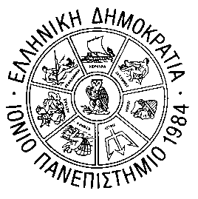
ΕΛΛΗΝΙΚΗ ΔΗΜΟΚΡΑΤΙΑ
ΙΟΝΙΟ ΠΑΝΕΠΙΣΤΗΜΙΟ
ΣΧΟΛΗ ANΘΡΩΠΙΣΤΙΚΩΝ ΕΠΙΣΤΗΜΩΝ
ΤΜΗΜΑ ΞΕΝΩΝ ΓΛΩΣΣΩΝ ΜΕΤΑΦΡΑΣΗΣ ΚΑΙ ΔΙΕΡΜΗΝΕΙΑΣ
Kτίριο Γαληνός, Πλατεία Τσιριγώτη 7, 49132 Κέρκυρα, τηλ: 26610-87202.
e-mail: secretariat@ionio.gr
ΓΡΑΜΜΑΤΕΙΑ

ANAKOINΩΣΗ-ΕΝΗΜΕΡΩΣΗ

Eνημερώνουμε το διδακτικό προσωπικό και τους φοιτητές ότι τα μαθήματα εαρινών εξαμήνων ακαδ. έτους 2020-2021, βάσει απόφασης της Συγκλήτου, θα ξεκινήσουν στις 15-02-2021.
(Σύμφωνα με απόφαση που ελήφθη στην 16η Συνεδρίαση της Συγκλήτου που έλαβε χώρα την Τετάρτη 3 Φεβρουαρίου 2021, η έναρξη των μαθημάτων του εαρινού εξαμήνου για όλα τα Τμήματα του Ιονίου Πανεπιστημίου θα πραγματοποιηθεί στις 15 Φεβρουαρίου 2021).

Από τη Γραμματεία του Τμήματος

